

HABITAT CLIMA
L’evento si terrà nei giorni 17/19 settembre 2011 presso gli Spazi della Confartigianato di Monza e Brianza in collaborazione con la MIA (Mostra Internazionale Arredamento) di Monza che si svolgerà dal 17 al 25 settembre.

La manifestazione si svolgerà in un padiglione dedicato, sotto una tensostruttura, con percorso obbligatorio dove sarà allestita anche l’area convegni che rappresenta il momento più significativo di Habitat Clima in quanto punto di convergenza dei vari operatori e professionisti.

Il nostro target
Da 16 anni Eco-network si occupa di sostenibilità ambientale in Brianza: dalla costruzione all’arredo.
Proponendo dal 1995 in Brianza, manifestazioni, convegni, incontri con i Comuni, corsi di formazione e iniziative varie, nel settore della sostenibilità ambientale e del risparmio energetico, abbiamo creato una network che ci consente di entrare in contatto con tutte le realtà del territorio grazie ad un elenco di oltre 30000 nominativi che abbiamo continuamente raccolto e aggiornato. Tra questi vi si trovano professionisti, pubblici amministratori, amministratori di condominio, aziende, scuole, associazioni ambientali, installatori, design, aziende di arredamento, negozi di arredamento.

Il network
Grazie a questo network siamo riusciti a far sì che Habitat Clima sia una manifestazione incentrata sui temi “dalla costruzione all’arredo” innovativa e vitale.

Com’è strutturata HABITAT CLIMA 2011

A) INSTALLAZIONI
Abbiamo pensato di realizzare delle installazioni tematiche che rimarranno in essere per tutto il periodo della 66° mia (17/25 settembre 2011)

Installazioni tematiche degli architetti:
- il condominio sostenibile in collaborazione con Anaci|Progettista, Arch. Maria Elisa Villa – guarda il video
- kinder garden|Progettista, Bioarch. Massimo Duroni – guarda il video
- la casa tao in collaborazione con l’Associazione Papà Separati Lombardia|Progettista, Arch. Carlo Zanella – guarda il video
- la casa del colore: natural and digital colors|Progettista, Arch. Giovanni Sallemi – guarda il video
- arredi e finiture d’arredo per il benessere abitativo – guarda il video
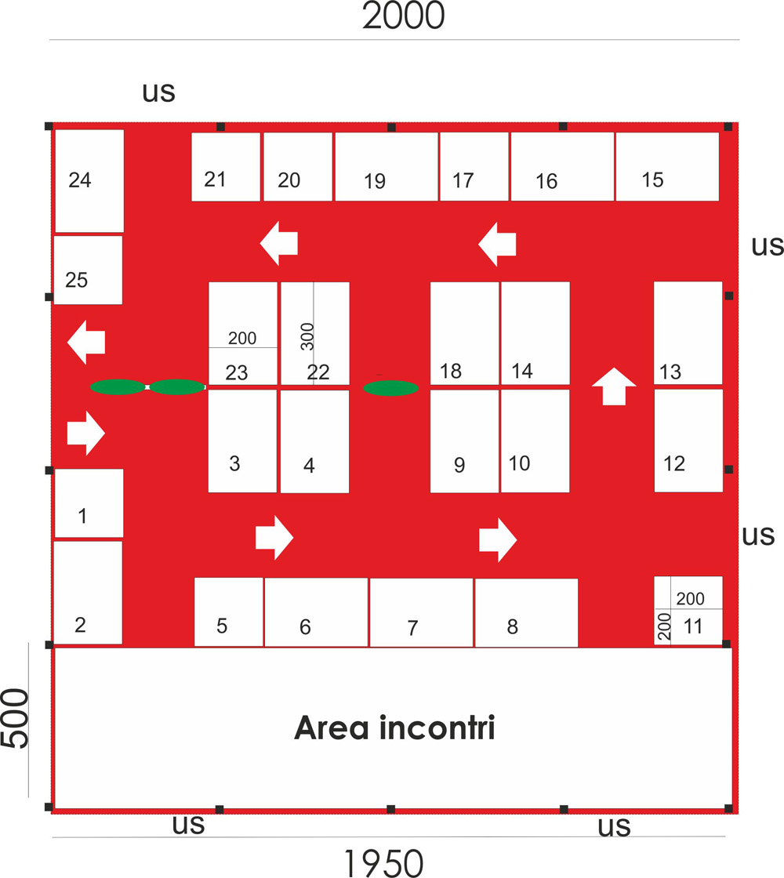
B) Area espositiva e area convegni

B1. L’area espositiva è composta da:

- stand tradizionali

- punto accoglienza informativo (piccoli box da 2x2 – 2x3 mq)
L'obiettivo è infatti quello di stimolare l'incontro e il rapporto tra impresa e cliente, tra coloro che offrono prodotti per il risparmio energetico e materiali per l’edilizia compatibile basandosi proprio su una concezione della fiera che sia Business to Business.

B2. I convegni in programmazione, sono diversi e in progress. Tra questi segnaliamo:

- Tavola rotonda sul Paes (piano azione energia sostenibile) tra pubbliche amministrazioni e amministratori di condominio
- Home Spa
- Il mio asilo è ecosostenibile! Una nuova cultura della ristrutturazione sostenibile nelle strutture della scuola primaria
- Domotica e benessere
- La casa divisibile

C) I concorsi
I concorsi programmati per l’edizione 2011 sono:

- Progetta la casa divisibile – scarica bando
- Proponi un oggetto per bambini (divisione contract) o proponi un oggetto regalo – scarica bando
- Obiettivo sostenibile: quando il costruito incontra l’ambiente – scarica locandina

D) Il premio
2° premio della sostenibilità ambientale di Monza&Brianza, realizzato in collaborazione con Anaci – scarica il comunicato

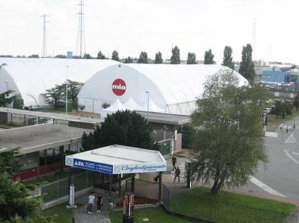
Perchè la collaborazione con la 66° MIA

La MIA è giunta alla 66° edizione, viene visitata da un notevole numero di persone interessate alla casa e sono sempre più le fiere provinciali che trattano tematiche ambientali che si abbinano a quelle dell’arredo (esempio: salone del mobile di Parma).
I nuovi trend di mercato impongono alle imprese di preferire nuove scelte e cercare i giusti abbinamenti, per ottenere risultati vincenti: il nostro obiettivo è quello di far convergere un pubblico di nicchia e ben targhetizzato (professionisti, aziende, operatori commerciali del settore) con un pubblico più interessato a tutto ciò che concerne i prodotti per la casa e l’arredamento.

COSTI

- Installazioni
Le aziende potranno partecipare in qualità di sponsorship fornendo un loro prodotto.
I costi saranno definiti a seconda dello spazio occupato.

- Area espositiva (tutti i costi sono intesi iva esclusa)

- Stand tradizionale
costo al mq € 140,00
tassa di iscrizione € 350,00
assicurazione RC € 80,00

Il canone di adesione viene maggiorato da percentuali, a seconda delle posizioni di privilegio presentate da determinati posteggi come indicato sul fronte della domanda di ammissione.
Area espositiva d’angolo (2 lati liberi) magg. 10%
Area espositiva di testa (3 lati liberi) magg. 15%

Per il noleggio arredi ed altri servizi, i costi sono aggiuntivi.

b. Punto accoglienza informativo

Verrà fornita un’area allestita di moduli 2x2 mq (e multipli ad esempio 3x2 e 4x2), comprensiva di: allestimento base: moquette, pareti, illuminazione n. 2 faretti da 150 watt, presa elettrica da 1Kw, cartello con nome espositore, assicurazione RC e tassa d’ iscrizione).

Il costo forfetario è previsto per i punti accoglienza informativi con misure: 2x2 mq e 2x3 mq.
Il punto accoglienza con misure 2x2, ha un costo di € 1420,00 (inclusa iva)
Il punto accoglienza con misure 2x3, ha un costo di € 1900,00 (inclusa iva)
Per il noleggio arredi ed altri servizi, i costi sono aggiuntivi.

- Convegni
I convegni prevedono due modalità di sponsorship:

SPONSOR A
1 | Partecipazione al convegno in qualità di relatore
2 | Spazio espositivo con rollup e scrivania
3 | Distribuzione materiale informativo
4 | Inserimento marchio aziendale e link sul sito www.eco-network.it
5 | Inserimento marchio aziendale su tutto il materiale promozionale e le informative inviate alla stampa
 |  | Costo | € 1500,00 + iva

SPONSOR B
1 | Spazio espositivo con rollup e scrivania
2 | Distribuzione materiale informativo
3 | Inserimento marchio aziendale e link sul sito www.eco-network.it
4 | Inserimento marchio aziendale su tutto il materiale promozionale e le informative inviate alla stampa
 |  | Costo | € 1.000,00 + iva
- Concorsi
Le aziende che sono interessate a sostenere gli argomenti dei concorsi potranno partecipare attraverso una sponsorship che darà diritto loro una visibilità su tutte le comunicazioni che saranno diramate.

E’ inoltre prevista la possibilità di partecipare a più eventi in qualità di main sponsor.
Per questo i costi saranno valutati e discussi di volta in volta, direttamente con l’organizzazione.

Chi siamo
Ecodialogando, oggi Eco-network, dal 1995 progetta, sviluppa e realizza, in collaborazione con eccellenti specialisti del settore, la manifestazione “ Un giorno perfetto “, per dare risposte valide alle future coppie in relazione alle trasformazioni sociali.

V.le Della Repubblica, 69 20851 Lissone (MB)
Tel. 039-2458413 | Fax 039-483540 | E-mail info@ecodialogando.com | Web www.eco-network.it

